Οι εκδόσεις νήσος
σας προσκαλούν στη συζήτηση:
Δικτατορία των αγορών
ή του κεφαλαίου;

Με αφορμή το βιβλίο των Γιάννη Μηλιού και Δημήτρη Π. Σωτηρόπουλου: Ιμπεριαλισμός, Χρηματοπιστωτικές Αγορές, Κρίση
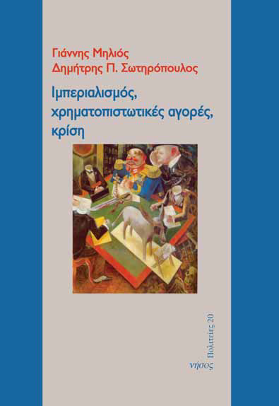
Σάββατο 17/03/12, 19.30
Εργατικό Κέντρο Χανίων
(Εισήγηση από τον συγγραφέα Γιάννη Μηλιό)

